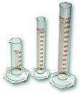
ΟΓΚΟΣ – ΜΑΖΑ – ΒΑΡΟΣ - ΠΥΚΝΟΤΗΤΑ
Α) Όλα τα σώματα, στερεά, υγρά, αέρια πιάνουν χώρο. Ο χώρος αυτός που καταλαμβάνει ένα σώμα λέγεται όγκος του σώματος.
Τον όγκο μπορούμε να τον μετρήσουμε με τον ογκομετρικό κύλινδρο
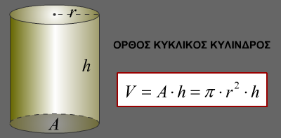
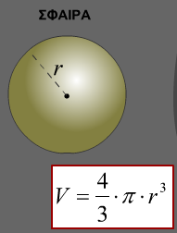
ή να τον υπολογίσουμε από τις γνώσεις μας στα μαθηματικά.
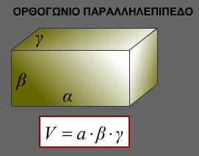

Τον όγκο τον συμβολίζουμε με το γράμμα V και οι μονάδες στις οποίες τον μετράμε είναι:
Λίτρα ( lit) , μιλιλίτρα (ml) , κυβικά μέτρα (m³) κ.ά.
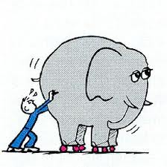
Β) Όλα τα σώματα, άλλα λιγότερο και άλλα περισσότερο, αντιστέκονται, όταν προσπαθούμε να τα μετακινήσουμε. Την αντίσταση αυτή, στη φυσική την περιγράφουμε με την έννοια μάζα. Μάζα είναι το μέτρο της αντίστασης που παρουσιάζει ένα σώμα ως προς τη μεταβολή της ταχύτητάς του και εκφράζει το ποσό της ύλης που περιέχει.

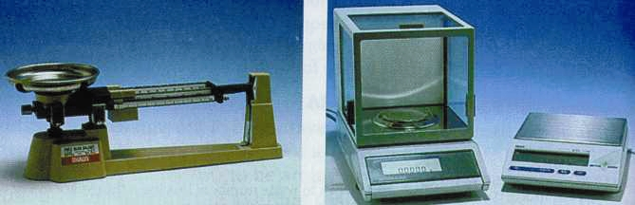
Τη μάζα τη συμβολίζουμε με το γράμμα m και τη μετράμε με τη ζυγαριά. Συνηθέστερες μονάδες μέτρησης της μάζας είναι το κιλό (kg), και το γραμμάριο (g).
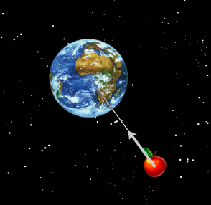
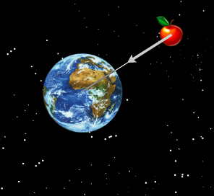
Γ) Όλα τα σώματα, στερεά, υγρά αέρια, έλκονται από τη Γη με τη βαρυτική δύναμη.
Βάρος ενός σώματος είναι η δύναμη με την οποία το έλκει η Γη. Συμβολίζεται με Β ή W και το μετράμε με το δυναμόμετρο. Μονάδα μέτρησης του βάρους είναι το Newton (N).
To βάρος κάθε σώματος είναι ανάλογο προς τη μάζα του. Ένα σώμα με διπλάσια μάζα από ένα άλλο, έχει και διπλάσιο βάρος, στον ίδιο τόπο. Το βάρος ενός σώματος εξαρτάται από τον τόπο στον
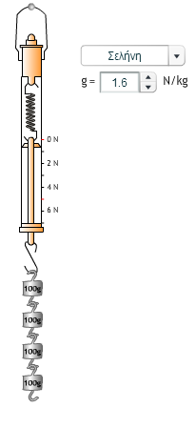
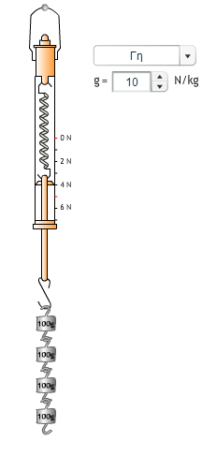
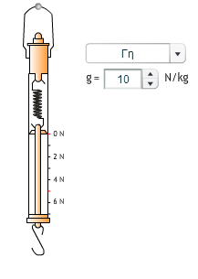

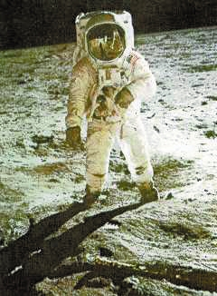
οποίο γίνεται η μέτρηση ενώ η μάζα είναι σταθερή.

Δ) Τα βαριά σώματα βυθίζονται στο νερό και τα ελαφριά επιπλέουν. Παρατηρείστε καλά την παρακάτω εικόνα. Είναι αλήθεια αυτό;
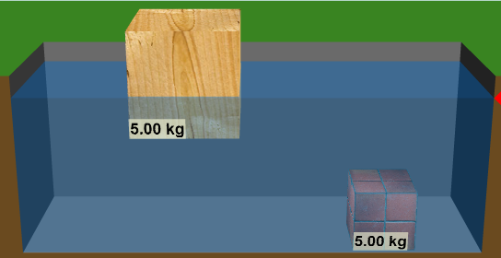
Το φυσικό μέγεθος που καθορίζει αν ένα σώμα επιπλεύσει ή θα βυθιστεί στο νερό είναι η πυκνότητα.

Η πυκνότητα ενός σώματος εκφράζει την ποσότητα μάζας του σώματος στη μονάδα του όγκου. Όσο μεγαλύτερη είναι η μάζα στον ίδιο όγκο, τόσο μεγαλύτερη είναι η πυκνότητα του σώματος.
Η πυκνότητα χαρακτηρίζει το πόσο πυκνή είναι η ύλη ενός υλικού και συμβολίζεται με «ρ».

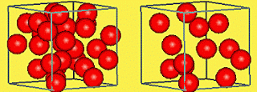
Μονάδα μέτρησης της πυκνότητας είναι το κιλό ανά κυβικό μέτρο (kgr/m³). Αρκετά συχνά όμως σαν μονάδα χρησιμοποιείται και το γραμμάριο ανά κυβικό εκατοστό,( gr/cm³ ή gr/ml)
Για να βρούμε την πυκνότητα διαιρούμε τη μάζα με τον όγκο: πυκνότητα = $\frac{μάζα}{όγκο}$ ρ = $\frac{m}{V}$

